**Мастер – класс для родителей   
«Ставим опыты »**

**Составила и провела:** воспитатель средней группы Панфилова Елена Юрьевна

МБДОУ «Детский сад №13» Балахнинский район.

**Цель:** мотивировать родителей на организацию детского экспериментирования в домашних условиях.

Добрый день уважаемые родители! Сегодня мы с вами попробуем разобраться, что такое детское экспериментирование и как оно влияет на развитие наших детей.

**Детское экспериментирование** - это один из значимых видов деятельности дошкольника. Маленький человечек охвачен жаждой познания и освоения огромного нового мира. Малыш — природный исследователь окружающего мира. Мир открывается ребенку через опыт его личных ощущений, действий, переживаний. Благодаря этому он познает мир, в который пришел. Он изучает все как может и чем может – глазами, руками, языком, носом. Почему же у большинства ребят с возрастом интерес к исследованиям пропадает? Может быть, в этом виноваты мы, взрослые?

Нередко на стремление ребенка познакомиться с окружающим миром мы реагируем так: «Отойди немедленно от лужи, ты уже испачкала платье! Не трогай песок руками, он грязный! Не смотри по сторонам, а то споткнешься!» Проходит время, и ребенок уже сам говорит другим детям: нельзя трогать песок руками, он грязный.

Для того чтобы дети не потеряли интерес к окружающему миру, важно вовремя поддержать их стремление исследовать все и вся. Пусть даже при этом пострадает красивая одежда или испачкаются руки. Одежду можно постирать, руки – помыть. А вот исчезнувший интерес к окружающему с годами восстановить практически невозможно.

Исследовательская деятельность детей может стать одним из условий развития детской любознательности, а в конечном итоге познавательных интересов ребёнка.

**В детском саду** уделяется много внимания детскому экспериментированию. Организуется исследовательская деятельность детей, создаются специальные проблемные ситуации, которые дети пытаются решить самостоятельно. В нашей группе имеется центр экспериментирования, в котором имеются различные материалы для проведения опытов и экспериментов.

Несложные опыты и эксперименты можно организовать и **дома**. Для этого не требуется больших усилий, только желание, немного фантазии и, конечно, некоторые научные знания.

Необходимо соблюдать некоторые правила:

1.Установить цель эксперимента (для чего мы проводим опыт).

2.Подобрать материалы (список всего необходимого для проведения опыта).

3.Обсудить процесс (поэтапные инструкции по проведению эксперимента).

4.Подвести итоги (точное описание ожидаемого результата).

5.Объяснить – почему так получилось? Доступными для ребёнка словами.

При проведении эксперимента важна ***безопасность*** Вас и Вашего ребёнка.

Важно только, чтобы ни один вопрос ребёнка не оставался без ответа. Если вы не знаете точного (научного) ответа, необходимо обратится к справочной литературе.

Сегодня я хочу познакомить Вас с серией несложных опытов и экспериментов для детей среднего дошкольного возраста, которые мы сейчас проведем вместе. А Вы можете провести их либо другие варианты дома всей семьёй.

***Опыт «Как с гуся вода»***

***Вам понадобится:***

1. Гусиные перья

2. Ёмкость с водой

3. Бумага

***Ход эксперимента:***

Смачиваем гусиные перья водой и выясняем, что на них просто капельки воды. Само перышко совсем не потеряло форму. А если его стряхнуть, капли воды упадут на бумагу, а перышко останется сухим.

***Объяснение опыта:***

Гусиные перышки водонепроницаемы. Они покрыты смазкой, которая вырабатывается особой копчиковой железой, расположенной у корня хвоста гусей и она, как "тюбик" с жиром. Гусь выдавливает концом клюва этот жир и смазывает одно за другим каждое пёрышко. У гуся, как у водоплавающей птицы, особенное строение перышек. Жировая смазка, оберегая перья от намокания, придаёт им эластичность, облегчает скольжение птиц по воде. И это у всех водоплавающих птиц!

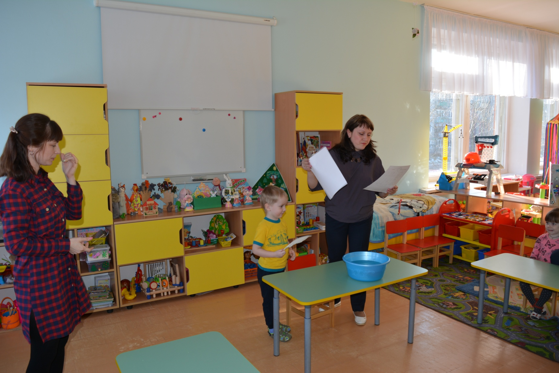

***Опыт «Задачка на сообразительность»***

***Вам понадобится:***

1. Магнит
2. Манка
3. Железные скрепки
4. Миска

***Ход эксперимента:***

Насыпьте в миску манку и закопайте в неё скрепки.

Постановка ситуации выбора: «Как их можно быстро собрать?»

(Может быть несколько вариантов: на ощупь, просеять или воспользоваться магнитом).

***Объяснение опыта:***

Магнит обладает свойством притягивать к себе железо.

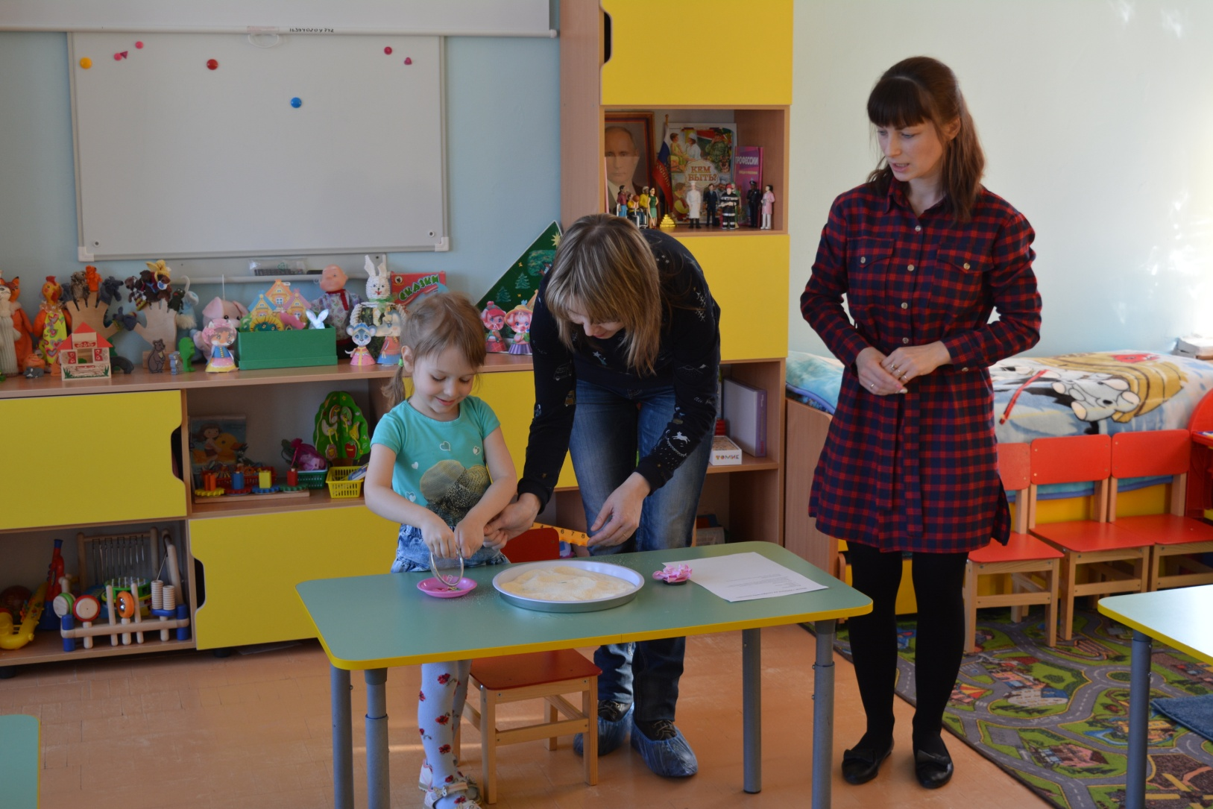

***Опыт «Волшебная перчатка»***

***Вам понадобится:***

1. Перчатка с магнитом внутри
2. Предметы, сделанные из различных материалов

***Ход эксперимента:***

*Демонстрируется фокус*: металлические предметы не падают из перчатки при разжимании руки.

Предлагаем взять предметы из других материалов (дерево, пластмасса, мех, ткань, бумага) – перчатка перестаёт быть волшебной.

Объясните: почему?

**Магнит**. Внутри перчатки есть магнит. Магнит не давал упасть металлическим предметам.

***Вывод:***

Магнит притягивает к себе только железные предметы

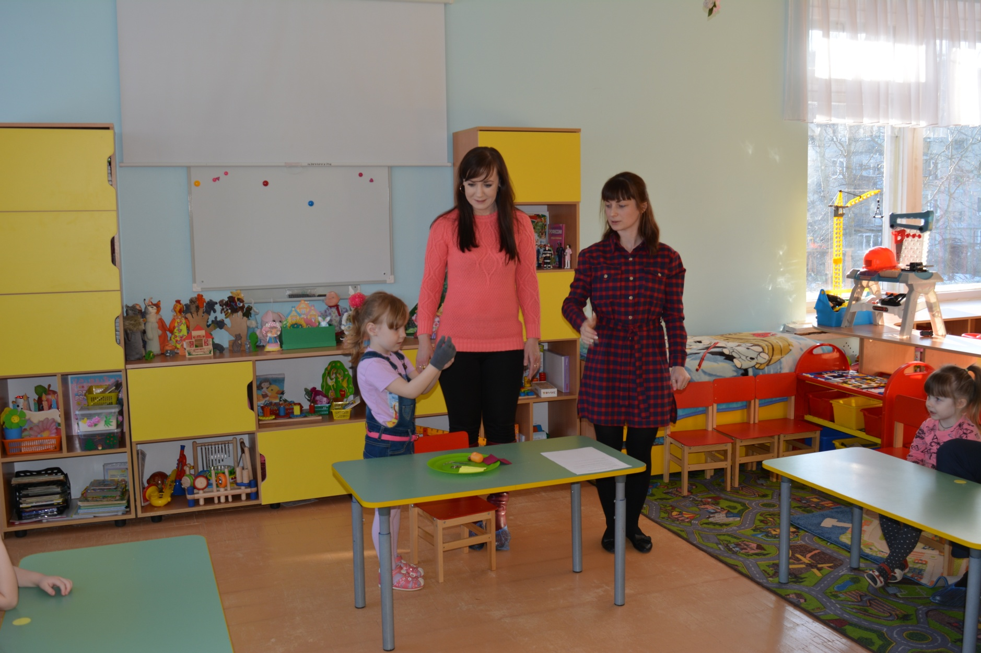

***Опыт «Получение нового цвета»***

***Вам понадобится****:*

1. Три стакана

2. Гуашь

3. Шерстяные нитки

***Ход эксперимента:***

Возьмите три стакана: в первый налейте воду и добавьте синий краситель, во второй – воду и желтый краситель. Третий (пустой стакан) поставьте между стаканами с красителями.

Теперь возьмите две шерстяные нитки, опустите в стаканы так, чтобы один их конец был в стакане с красителем, а второй - в пустом стакане. Начинаем следить как окрашенная вода, впитываясь в нитки, будет переходить в пустой стакан и смешиваться. По истечении определенного времени замечаем, что в пустом стакане начала появляться вода, окрашенная в зеленый цвет.

Благодаря этому эксперименту дети заинтересуются процессом смешивания красок.

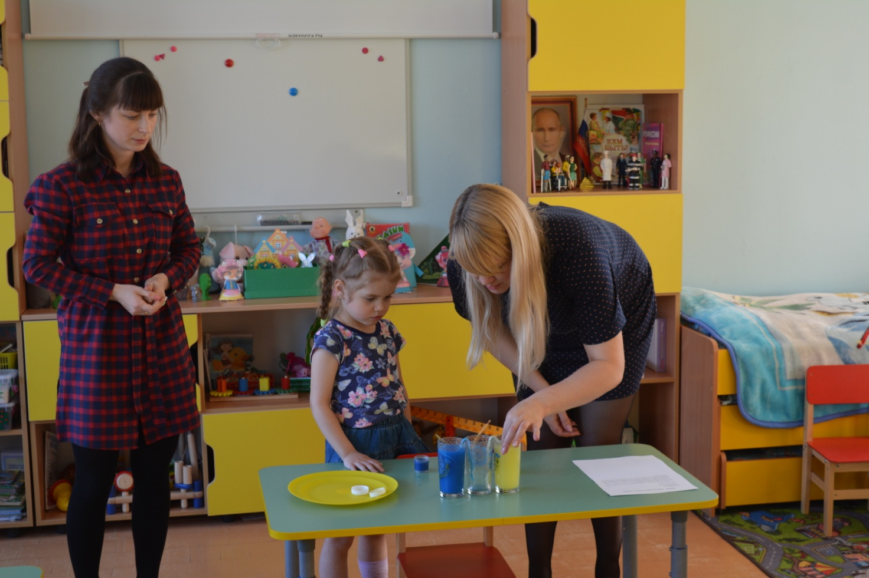

**Опыт «Узнай по запаху»**

***Вам понадобится****:*

1. Яички от киндер-сюрприза (в них проделаны отверстия)

2. Продукты с выраженными запахами (лимон, огурец, чеснок, шоколад и др.)

***Ход эксперимента:***

Детям предлагается определить некоторые знакомые запахи.

**Вывод:** нос играет важную роль в жизни человека, он является помощником.

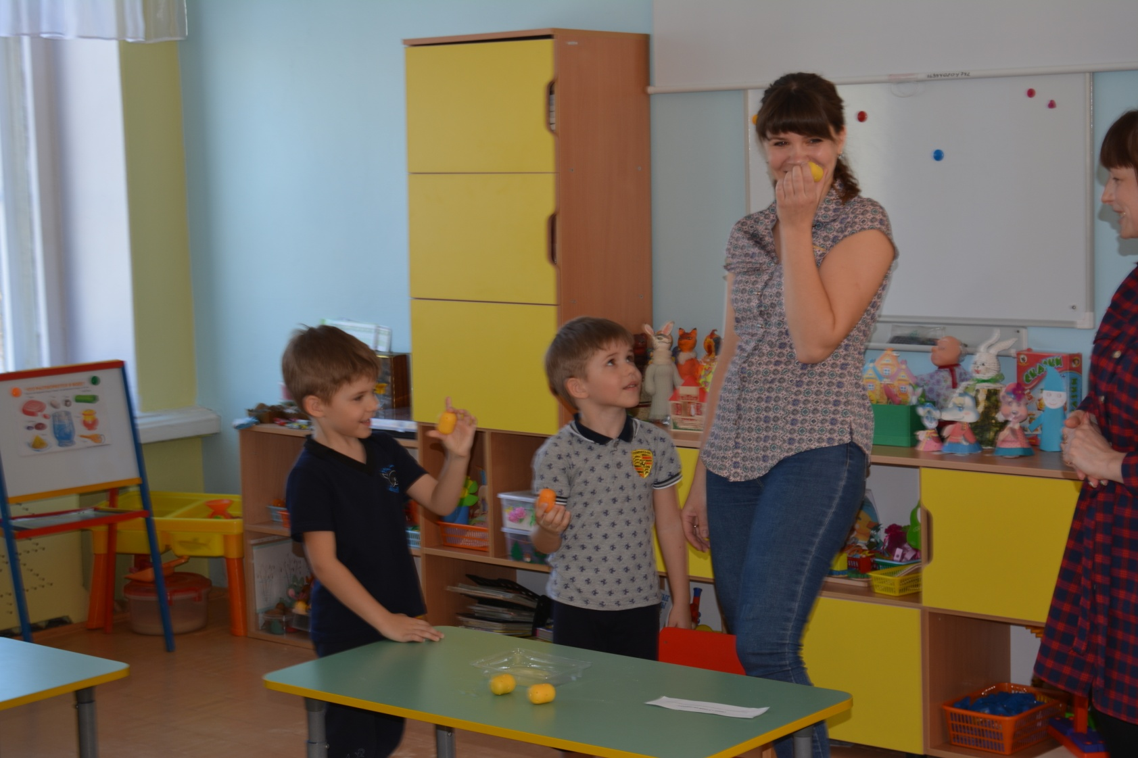

***Опыт «Цветы лотоса»***

***Вам понадобится:***

1. Лист цветной бумаги
2. Ножницы
3. Карандаш

***Ход эксперимента:***

Нарисуйте и вырежьте «цветок лотоса» и закрутите его лепестки при помощи карандаша кверху.

Получится бутон «цветка лотоса»

Опустите  цветок на воду, налитую в таз.

Буквально на ваших глазах лепестки цветков начнут распускаться.

**Вывод:** это происходит потому, что бумага намокает и становится тяжелее.

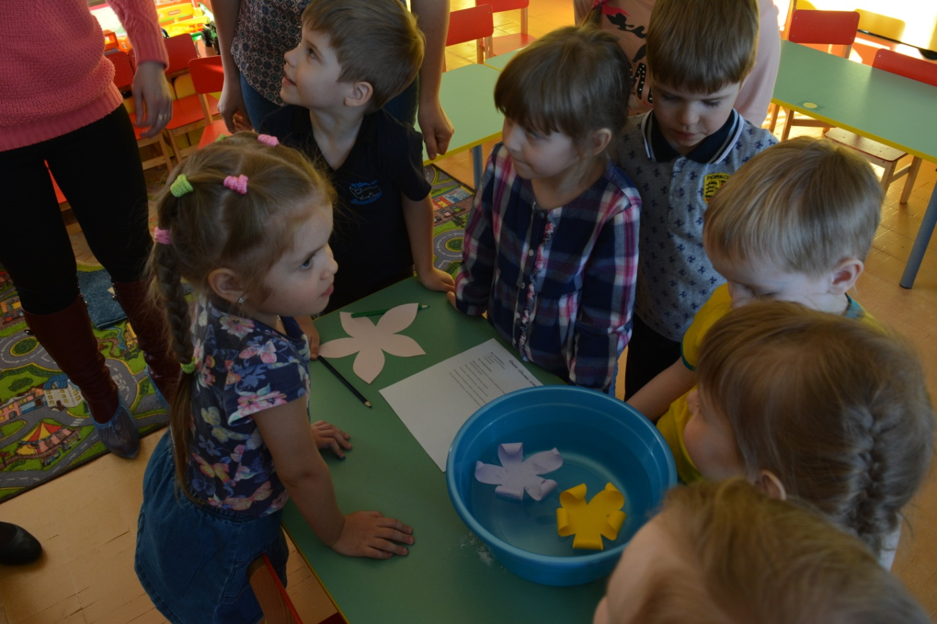

***Опыт «Радуга в стакане»***

***Вам понадобится:***

1. Гуашь
2. Сахар
3. Вода
4. Пластиковые стаканчики
5. Ложка
6. Шприц

***Ход эксперимента:***

Добавьте в первый стакан 1 ст. ложку сахара, во второй стакан 2 ложки сахара, в третий — 3, в четвертый — 4. Поставьте их по порядку или пронумеруйте.

Теперь добавьте в каждый стакан по 3 ст. ложки воды. Перемешайте.

Добавьте несколько капель красной краски в первый стакан, несколько капель желтой — во второй, зеленую в третий, а синюю краску — в четвертый. Снова перемешайте.

В первых 2-х стаканах сахар растворится полностью, а во вторых двух не полностью.

Теперь возьмите шприц или просто ложку столовую, чтобы аккуратно вливать окрашенную воду в стакан.

Добавляем из шприца окрашенную воду в чистый стакан. Если вливать новую порцию окрашенной воды поверх предыдущей очень аккуратно, то вода не смешается, а разделится на слои из-за разного содержания сахара в воде, то есть из-за разной плотности воды.

В чем же секрет?

Концентрация сахара в каждой раскрашенной жидкости была разной. Чем больше сахара, тем выше плотность воды и тем ниже этот слой будет в стакане.

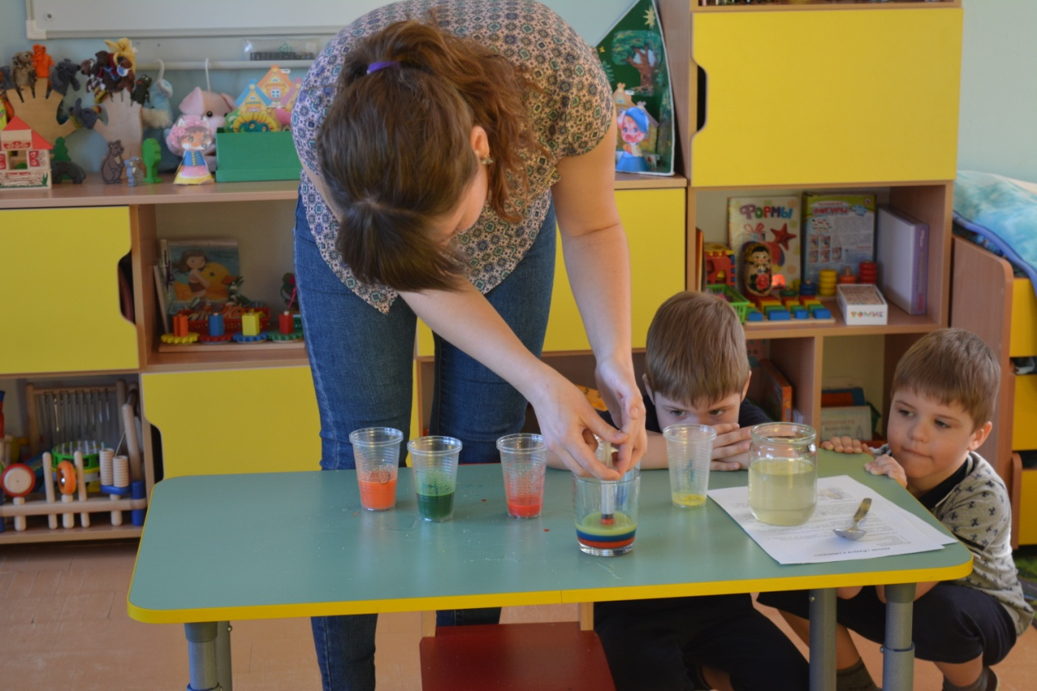

***Опыт «Чего боится огонь».***

***Вам понадобится:***

1. Свечи

2. Вода, снег

3. Песок, земля

4. Стиральный порошок

***Ход эксперимента:***

Если огонь становится опасным, как человек может с ним справиться? Чего же «боится» огонь?

Давайте проверим!

*Проводится опыт:*

на горящую свечу прольем немного воды. Что происходит и почему? (тоже самое со снегом)

Аналогичные опыты проводятся с другими материалами: песком, землей, стиральным порошком.

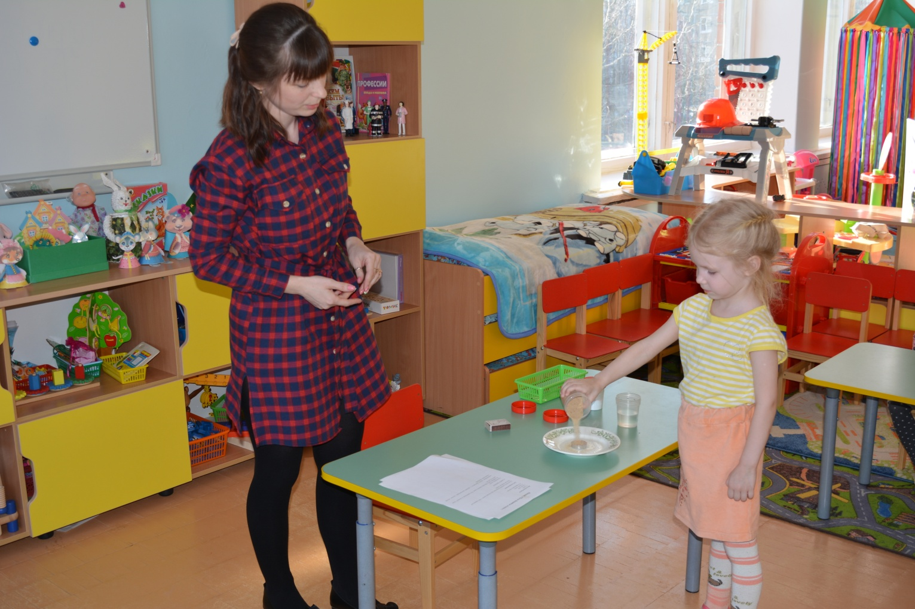

Таким образом, экспериментирование - наряду с игрой - ведущая деятельность дошкольника. Цель экспериментирования - вести детей вперёд ступень за ступенью в познании окружающего мира. Ребёнок научится самостоятельно определять наилучший способ решения встающих перед ним задач и находить ответы на возникающие вопросы, что важно в современном образовании на любой его ступени, начиная с дошкольного.

**Спасибо за внимание!**

**Удачи Вам в вопросах воспитания и образования своих детей!**